

**Развертывание коммутируемой сети с резервными каналами**

# Топология

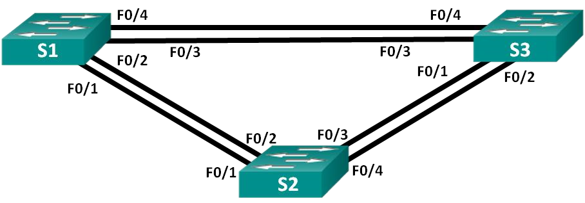

# Таблица адресации

|  |  |  |  |
| --- | --- | --- | --- |
| **Устройство** | **Интерфейс** | **IP-адрес** | **Маска подсети** |
| S1_ФАМИЛИЯ | VLAN 1 | 192.168.X+1.1 | 255.255.255.0 |
| S2 | VLAN 1 | 192.168.X+1.2 | 255.255.255.0 |
| S3 | VLAN 1 | 192.168.X+1.3 | 255.255.255.0 |

# Цели

**Часть 1. Создание сети и настройка основных параметров устройства**

**Часть 2. Выбор корневого моста**

**Часть 3. Наблюдение за процессом выбора протоколом STP порта, исходя из стоимости портов Часть 4. Наблюдение за процессом выбора протоколом STP порта, исходя из приоритета портов**

# Необходимые ресурсы

* 3 коммутатора (Cisco 2960 с операционной системой Cisco IOS 15.0(2) (образ lanbasek9) или аналогичная модель)
* Консольные кабели для настройки устройств Cisco IOS через консольные порты
* Кабели Ethernet, расположенные в соответствии с топологией

# Часть 1: Создание сети и настройка основных параметров устройства

В части 1 вам предстоит настроить топологию сети и основные параметры маршрутизаторов.

**Шаг 1: Создайте сеть согласно топологии.**

Подключите устройства, как показано в топологии, и подсоедините необходимые кабели. 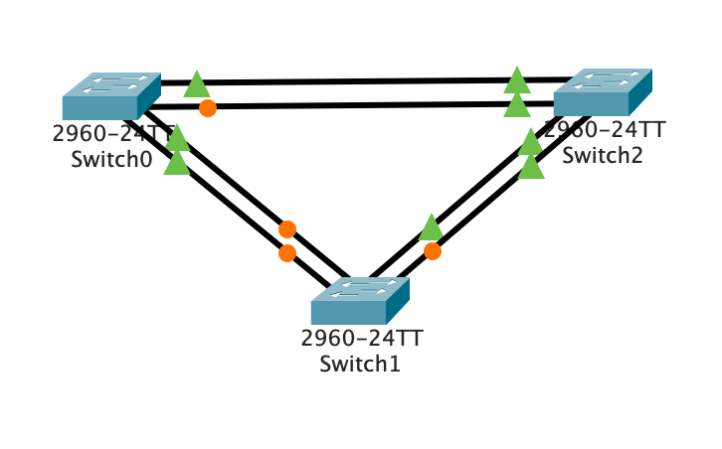

**Шаг 2: Выполните инициализацию и перезагрузку коммутаторов.**

**Шаг 3: Настройте базовые параметры каждого коммутатора.**

1. Отключите поиск DNS.
2. Присвойте имена устройствам в соответствии с топологией.
3. Назначьте **class** в качестве зашифрованного пароля доступа к привилегированному режиму.
4. Назначьте **cisco** в качестве паролей консоли и VTY и активируйте вход для консоли и VTY каналов.
5. Настройте logging synchronous для консольного канала.
6. Настройте баннерное сообщение дня (MOTD) для предупреждения пользователей о запрете несанкционированного доступа.
7. Задайте IP-адрес, указанный в таблице адресации для VLAN 1 на обоих коммутаторах.
8. Скопируйте текущую конфигурацию в файл загрузочной конфигурации. 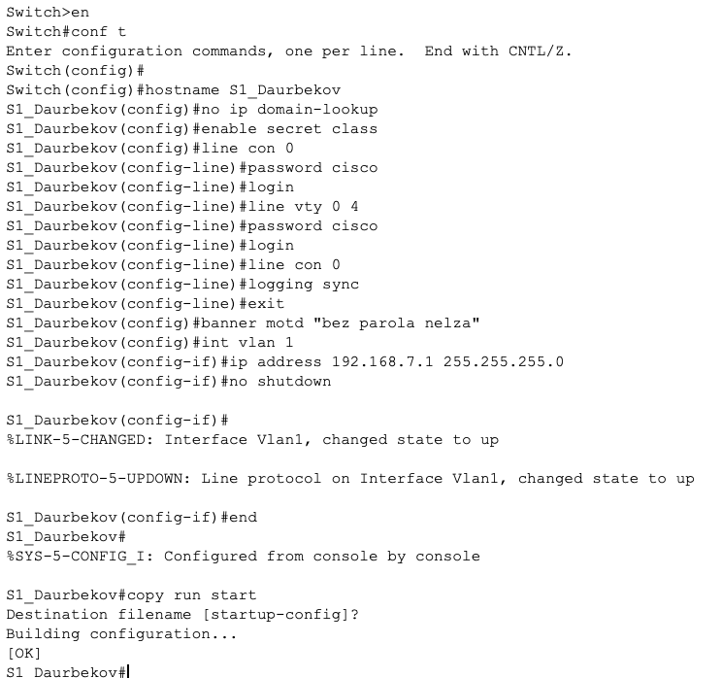

**Шаг 4: Проверьте связь.**

Проверьте способность компьютеров обмениваться эхо-запросами.

Успешно ли выполняется эхо-запрос от коммутатора S1_ФАМИЛИЯ на ______________ коммутатор S2? Успешно ли выполняется эхо-запрос от коммутатора ______________ S1_ФАМИЛИЯ на коммутатор S3? Успешно ли выполняется эхо-запрос от ______________ коммутатора S2 на коммутатор S3?

Выполняйте отладку до тех пор, пока ответы на все вопросы не будут положительными. 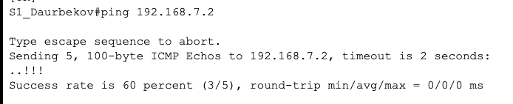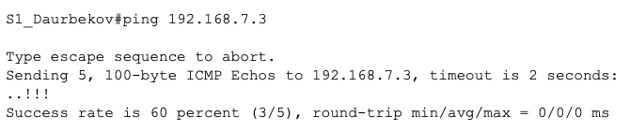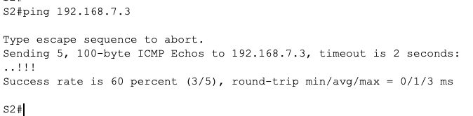

# Часть 2: Определение корневого моста

Для каждого экземпляра протокола spanning-tree (коммутируемая сеть LAN или широковещательный домен) существует коммутатор, выделенный в качестве корневого моста. Корневой мост служит точкой привязки для всех расчётов протокола spanning-tree, позволяя определить избыточные пути, которые следует заблокировать.

Процесс выбора определяет, какой из коммутаторов станет корневым мостом. Коммутатор с наименьшим значением идентификатора моста (BID) становится корневым мостом. Идентификатор BID состоит из значения приоритета моста, расширенного идентификатора системы и MAC-адреса коммутатора. Значение приоритета может находиться в диапазоне от 0 до 65535 с шагом 4096. По умолчанию используется значение 32768.

|  |  |
| --- | --- |
| **Шаг 1:** | **Отключите все порты на коммутаторах.** |
| **Шаг 2:** | **Настройте подключенные порты в качестве транковых.** |
| **Шаг 3:** | **Включите порты F0/2 и F0/4 на всех коммутаторах.** |
| **Шаг 4:** | **Отобразите данные протокола spanning-tree.** |

Введите команду **show spanning-tree** на всех трех коммутаторах. Приоритет идентификатора моста рассчитывается путем сложения значений приоритета и расширенного идентификатора системы.

Расширенным идентификатором системы всегда является номер сети VLAN.

**Примечание**. Режим STP по умолчанию на коммутаторе 2960 — протокол STP для каждой сети VLAN (PVST). В схему ниже запишите роль и состояние (Sts) активных портов на каждом коммутаторе в топологии.



**S1 MAC:**

**S1 F0/4:**

**S3 MAC:**

**S3 F0/4:**

**S1**

**S1**

**F0/1:**

**S1 F0/3:**

**S3 F0/3:**

**S3**

**S3 F0/2:**

**S1**

**F0/2:**

**S3**

**F0/1:**

**S2 F0/2:**

**S2 F0/3:**

**S2 F0/1:**

**S2 F0/4:**

**S2**

С учетом выходных данных, поступающих с коммутаторов, ответьте на следующие вопросы.

Какой коммутатор является корневым мостом?

Почему этот коммутатор был выбран протоколом spanning-tree в качестве корневого моста?

Какой порт отображается в качестве альтернативного и в настоящее время заблокирован?

Почему протокол spanning-tree выбрал этот порт в качестве невыделенного (заблокированного) порта?

_______________________________________________________________________________________

_______________________________________________________________________________________

_______________________________________________________________________________________

_______________________________________________________________________________________

# Часть 3: Наблюдение за процессом выбора протоколом STP порта, исходя из стоимости портов

Алгоритм протокола spanning-tree (STA) использует корневой мост как точку привязки, после чего определяет, какие порты будут заблокированы, исходя из стоимости пути. Порт с более низкой стоимостью пути является предпочтительным. Если стоимости портов равны, процесс сравнивает BID. Если BID равны, для определения корневого моста используются приоритеты портов. Наиболее низкие значения являются предпочтительными. В части 3 вам предстоит изменить стоимость порта, чтобы определить, какой порт будет заблокирован протоколом spanning-tree.

**Шаг 1: Определите коммутатор с заблокированным портом.**

При текущей конфигурации только один коммутатор может содержать заблокированный протоколом STP порт. Выполните команду **show spanning-tree** на обоих коммутаторах некорневого моста и посмотрите, какой порт был заблокирован.

**Шаг 2: Измените стоимость порта.**

Помимо заблокированного порта, единственным активным портом на этом коммутаторе является порт, выделенный в качестве порта корневого моста. Уменьшите стоимость этого порта корневого моста до 18, выполнив команду **spanning-tree cost 18** режима конфигурации интерфейса.

**Шаг 3: Просмотрите изменения протокола spanning-tree.** Повторно выполните команду **show spanning-tree** на обоих коммутаторах некорневого моста. Обратите внимание, что ранее заблокированный порт теперь является назначенным портом, и протокол spanning-tree теперь блокирует порт на другом коммутаторе некорневого моста. Почему протокол spanning-tree заменяет ранее заблокированный порт на назначенный порт и блокирует порт, который был назначенным портом на другом коммутаторе?

_______________________________________________________________________________________

_______________________________________________________________________________________ **Шаг 4: Удалите изменения стоимости порта.**

1. Выполните команду **no spanning-tree cost 18** режима конфигурации интерфейса, чтобы удалить запись стоимости, созданную ранее.
2. Повторно выполните команду **show spanning-tree**, чтобы подтвердить, что протокол STP сбросил порт на коммутаторе некорневого моста, вернув исходные настройки порта. Протоколу STP требуется примерно 30 секунд, чтобы завершить процесс перевода порта.

# Часть 4: Наблюдение за процессом выбора протоколом STP порта, исходя из приоритета портов

Если стоимости портов равны, процесс сравнивает BID. Если BID равны, для определения корневого моста используются приоритеты портов. Значение приоритета по умолчанию — 128. STP объединяет приоритет порта с номером порта, чтобы разорвать связи. Наиболее низкие значения являются предпочтительными. В части 4 вам предстоит активировать избыточные пути до каждого из коммутаторов, чтобы просмотреть, каким образом протокол STP выбирает порт с учетом приоритета портов.

1. Включите порты F0/1 и F0/3 на всех коммутаторах.
2. Подождите 30 секунд, чтобы протокол STP завершил процесс перевода порта, после чего выполните команду **show spanning-tree** на коммутаторах некорневого моста. Обратите внимание, что порт корневого моста переместился на порт с меньшим номером, связанный с коммутатором корневого моста, и заблокировал предыдущий порт корневого моста.

Какой порт выбран протоколом STP в качестве порта корневого моста на каждом коммутаторе некорневого моста? _________________________________

Почему протокол STP выбрал эти порты в качестве портов корневого моста на этих коммутаторах?

__________________________________ _____________________________________________________

_______________________________________________________________________________________

## Вопросы для защиты теоретической части (глава 5)

1. Для чего используется резервирование в коммутируемых сетях уровня 2? Опишите назначение протокола STP.
2. Опишите негативные последствия наличия петель коммутации. Почему такие петли не могут возникнуть на уровне 3?
3. Какие типы рассылок могут привести к возникновению петель коммутации? Дайте определение понятию “широковещательный шторм”.
4. Для чего был придуман алгоритм связующего дерева и в чем его суть? Дайте определение понятию BPDU.
5. Какие 4 этапа проходит протокол STP при построении топологии без петель коммутации? Какие поля содержит BID?
6. Что представляет из себя значение поля “приоритет моста”? Какое поле в BID будет учитываться при выборе корневого моста, если приоритет моста у всех коммутаторов одинаковый?
7. Какое значение приоритета моста является наиболее приоритетным и каков шаг для значений данного поля? Дайте определение понятию “стоимость корневого пути”.
8. Что представляет из себя значение поля “расширенный идентификатор системы”? Для чего данное поле было добавлено в BID?
9. Каким образом происходит выбор корневого порта? Какие критерии использует коммутатор для выбора роли порта при наличии нескольких путей равной стоимости к корневому мосту?
10. Каким образом происходит выбор назначенного порта? Какие состояния портов используются в протоколе STP?
11. В чем особенность протокола PVST? Дайте краткую характеристику протоколу RSTP.
12. Охарактеризуйте состояния, в которых может находиться порт при использовании протокола RSTP. Для чего нужно использовать функцию PortFast и для каких портов коммутатора?
13. Для чего необходимо использовать функцию BPDU guard и для каких портов коммутатора? Какое решение можно использовать в качестве альтернативы протоколу STP?